SKUPNA IZJAVA O REALIZACIJI POBUDE »OTROCI REŠUJEJO ŽIVLJENJA« ZA UVEDBO OBVEZNEGA 2-URNEGA NACIONALNEGA IZOBRAŽEVALNEGA PROGRAMA IZ TEMELJNIH POSTOPKOV OŽIVLJANJA

Nenaden srčni zastoj z neuspešnim oživljanjem je tretji vodilni vzrok smrti v industrializiranih državah. V Sloveniji 1500 ljudi letno doživi nenaden srčni zastoj. Mnoga od teh življenj bi lahko rešili z zelo preprostimi, a pravočasno izvedenimi postopki oživljanja. Učinkovito oživljanje je precej preprosto, laiki pa z njim težko povzročijo kakršno koli škodo, medtem ko z njim povečajo preživetje za kar 2 do 4-krat. Vendar pa v zgolj redkih državah oživlja 60-80 % laikov/očividcev, v večini držav je ta delež daleč pod 30 %. Slovenija se po številu očividcev, ki oživljajo, uvršča v spodnjo tretjino držav v Evropski uniji. Odzivni čas nujne medicinske pomoči je lahko nekaj minut (6-12) ali celo dlje. Žal pa kmalu po srčnem zastoju, že v 3 do 5 minutah brez prekrvavitve, možgani začnejo odmirati.
Po raziskavah sodeč bi delež laikov, ki pričnejo oživljati najbolj povečalo obvezno učenje otrok, saj z njihovo pomočjo dosežemo celotno populacijo.
Evropska fundacija za varnost bolnikov (European Patient Safety Foundation – EuPSF), Evropski svet za reanimacijo (The European Resuciscitation Council – ERC), Mednarodni odbor za oživljanje (The International Liaison Committee on Resuscitation - ILCOR) in Svetovna anesteziološka federacija (The World Federation of Societies of Anesthesiologists – WFSA) so razvile svojo skupno izjavo “Otroci rešujejo življenja” za podporo izobraževanja šolskih otrok o oživljanju po celem svetu. Izjavo je podprla tudi Svetovna zdravstvena organizacija.

Nevladne nacionalne organizacije (Slovenski reanimacijski svet pri Slovenskem združenju za urgentno medicino, Rdeči križ Slovenije, Iniciativa za AED ter Zveza Lions klubov Slovenije) so podprle pobudo Otroci rešujejo življenja in pozvale Ministrstvo za izobraževanje, znanost in šport Republike Slovenije, da umesti dvourno učenje temeljnih postopkov oživljanja v obstoječi šolski program kot kroskurikularno vsebino v okviru predmetov biologija in športna vzgoja. Učenje temeljnih postopkov oživljanja bi moralo skladno s priporočilom Svetovne zdravstvene organizacije potekati vsako leto od starosti 12 let. V Republiki Sloveniji je že uveden ustrezen zdravstveno-vzgojni program v okviru primarnega zdravstvenega varstva v osmih razredih osnovnih šol in prvih letnikih srednjih šol. Zato bi bilo potrebno umestiti izvajanje temeljnih postopkov oživljanja v učni program sedmega in devetega razreda osnovne šole.

Iniciativa za AED je na Osnovni šoli Trebnje izvedla pilotni projekt, da bi praktično dokazali, da je uvedba obveznega 2-urnega nacionalnega izobraževalnega programa iz temeljnih postopkov oživljanja mogoča v okviru obstoječih učnih načrtov. V pilotnem projektu se je učenje temeljnih postopkov oživljanja uvedlo kroskurikularno v učni načrt biologije v osmem razredu osnovne šole in v učni načrt športa v devetem razredu osnovne šole. V učni načrt biologije so se uvedli pojmi: fibrilacija, defibrilacija, oživljanje. Izkazalo se je, da razlaga omenjenih pojmov obogati podajanje obstoječe učne snovi in je potrebna samo manjša dopolnitev priprav za posamezne učne ure, brez potrebe po dodatnem času za realizacijo učnega načrta. V devetem razredu osnovne šole so učitelji športa za gradivo uporabili priročnik vzgoje za zdravje. Uvodoma se je izvedla simulacija dveh šolskih ur. Zdravnik iz Zdravstvenega doma Trebnje je igral vlogo učitelja, učitelji pa vlogo učencev. Učitelji so ob tem obnovili znanje iz temeljnih postopkov oživljanja z uporabo AED. Učitelji športa so nato poskusno izvedli po dve šolski uri iz temeljnih postopkov oživljanja z uporabo AED v devetih razredih. Učenje je potekalo po programu vzgoje za zdravje, vendar s poudarkom na praktičnem delu. Učitelji so ocenili, da je bilo učenje uspešno. Ugotovili so, da je za uspešne stiske prsnega koša in umetno dihanje potrebna ustrezna telesna in gibalna razvitost in zavesten nadzor telesa pri izvedbi položajev in gibanj, kar pa je eden od splošnih ciljev predmeta šport v osnovnošolskem programu. Zaradi tega se lahko uvrsti v učni načrt. Dodatne šolske ure niso potrebne. Ker učno-ciljna naravnanost učnega načrta dopušča določeno stopnjo avtonomije šole in učitelja, lahko temeljne postopke oživljanja z uporabo AED vsaka šola samostojno uvrsti šolski program. Ker gre samo za manjšo preureditev šolskega programa z doseganjem istih učno-vzgojnih ciljev na nekoliko drugačen način, ne bo prihajalo do dodatnih obremenitev učencev.

Ministrstvo za izobraževanje, znanost in šport Republike Slovenije priporoča osnovnim šolam da umestijo učenje temeljnih postopkov oživljanja v obstoječi šolski program kot kroskurikularno vsebino v okviru predmetov biologija v osmem razredu ter šport v sedmem in devetem razredu.

Slovenski reanimacijski svet (SloRS) pri Slovenskem združenju za urgentno medicino (SZUM) in Rdeči križ Slovenije sta pripravila predlog 2-urnih izobraževalnih vsebin iz oživljanja “Otroci rešujejo življenja” za učence osnovnih šol in predlog programa za izvajalce učenja temeljnih postopkov oživljanja v osnovnih šolah

Predlagane izobraževalne vsebine za učence OŠ: 2 šolski uri
- Prva šolska ura: motivacijsko uvodno predavanje, pogovor z otroci o številki 112, ogled filma ali risanke o oživljanju, pogovor – aktivacija otrok, demonstracija temeljnih postopkom oživljanja (TPO)
- Druga šolska ura: ponovna demonstracija TPO z razlago, praktična predstavitev zunanjega avtomatskega defibrilatorja (AED), praktično delo na lutkah
Predlagano izobraževanje učiteljev, program: skupno 120 min (opcijsko do 150min)
1. del: PREDAVANJE – 45 min
(predavanje ali interaktivna razprava, odvisno od števila udeležencev)
Vsebina:
- predstavitev mreže nujne medicinske pomoči v Sloveniji in kakšen pomen imajo očividci pri prepoznavi srčnega zastoja in pravilnemu ukrepanju,
- klicna številka 112,
- kaj je srčni zastoj in kako ga ločimo od nezavesti, kako lahko s temeljnimi postopki oživljanja zagotovimo ponovni krvni obtok v telesu (fiziologija),
- kaj je AED in kako deluje,
- temeljni postopki oživljanja – korak za korakom – teoretična predstavitev,
- temeljni postopki oživljanja – korak za korakom – demonstracija,
- predstavitev predavanja za učence – kaj je potrebno poudariti.
2. del: delo v skupinah PRAKTIČNE DELAVNICE (max 8 udeležencev v skupini z 1 inštruktorjem) –45 min : Prepoznava srčnega zastoja in TPO – korak za korakom
Ponovitev demonstracije v skupini – učitelji vodijo inštruktorja:
- varnost,
- preverjanje odzivnosti,
- sprostitev dihalne poti,
- preverjanje dihanja in znakov življenja,
- klic 112,
- določitev sredine prsnega koša,
- stisi prsnega koša,
- umetna ventilacija usta na usta (prav je, da učitelji poznajo pravilen postopek, kljub temu, da le tega učencev ne bodo praktično učili),
- namestitev AED in uporaba AED, varna defibrilacije.
Vsi učitelji vadijo prepoznavo srčnega zastoja in TPO.
3. del: delo v skupinah: PRAKTIČNE DELAVNICE – 30min (lahko do 45min) : učenje učencev
- demonstracija učenja učencev – praktični del in pogovor z učitelji,
- učitelji vadijo učiti, inštruktor igra učenca, nato sledi povratna informacija,
- vprašanja in zaključek.
Izobraževanje učiteljev:
Izvajajo inštruktorji oživljanja, ki prihajajo iz vrst SloRS SZUM, Rdečega križa Slovenije ter iz lokalnih enot nujne medicinske pomoči, ki že izvajajo izobraževanja iz TPO.
Zagotavljanje in nadzor kakovosti:
- SloRS pri SZUM in Rdeči križ Slovenije pripravita standardiziran program.
- SZUM skupina inštruktorjev povabi zainteresirane inštruktorje SloRS SZUM, Rdečega križa Slovenije in lokalnih enot NMP k sodelovanju in pripravi kratko izobraževanje, t.im. inštruktorski dan. Ti inštruktorji lahko takoj samostojno pričnejo z izobraževanjem učiteljev v svojem okolju.
- Inštruktorji, ki se ne morejo udeležiti skupnega inštruktorskega dneva, se vključijo v program tako, da se kot »pripravniki« priključijo izobraževanju učiteljev.
Obnovitve znanj, veščin in seznanitve z novostmi za osnovnošolske učitelje: na 3 leta 45 min
(ena šolska ura) oz. ob objavi novih smernic oživljanja.

Ministrstvo za izobraževanje, znanost in šport Republike Slovenije bo takoj začelo organizirati izobraževanja učiteljev skladno z navedenim predlogom. Nacionalni izobraževalni program iz temeljnih postopkov oživljanja bi se tako lahko začel izvajati v šolskem letu 2019/2020.

Za praktično učenje temeljnih postopkov oživljanja je potrebna ustrezna oprema: šolski defibrilator in lutka. Učenje se izvaja z enim šolskim defibrilatorjem in eno lutko v skupinah po pol razreda učencev. Zveza Lions klubov Slovenije je že začela z donacijami opreme osnovnim šolam in bo z donacijami nadaljevala. Ker zadostuje en komplet opreme za več šol, Zveza Lions klubov Slovenije priporoča, da po pet šol skupaj naslovi prošnjo za donacijo opreme za učenje oživljanja lokalnemu Lions klubu.

Z uvedbo nacionalnega izobraževalnega programa iz temeljnih postopkov oživljanja bo izpolnjeno priporočilo Svetovne zdravstvene organizacije, da se otroci od 12. leta naprej vsako leto učijo oživljanja. Slovenija se bo tako uvrstila med vodilne evropske države na področju sistemskega učenja otrok iz temeljnih postopkov oživljanja.

Datum:

Podpisniki:

dr. Jernej Pikalo
minister
Ministrstvo za izobraževanje, znanost in šport RS

mag. Rajko Vajd, dr. med.,
predsednik Slovenskega združenja za urgentno medicino
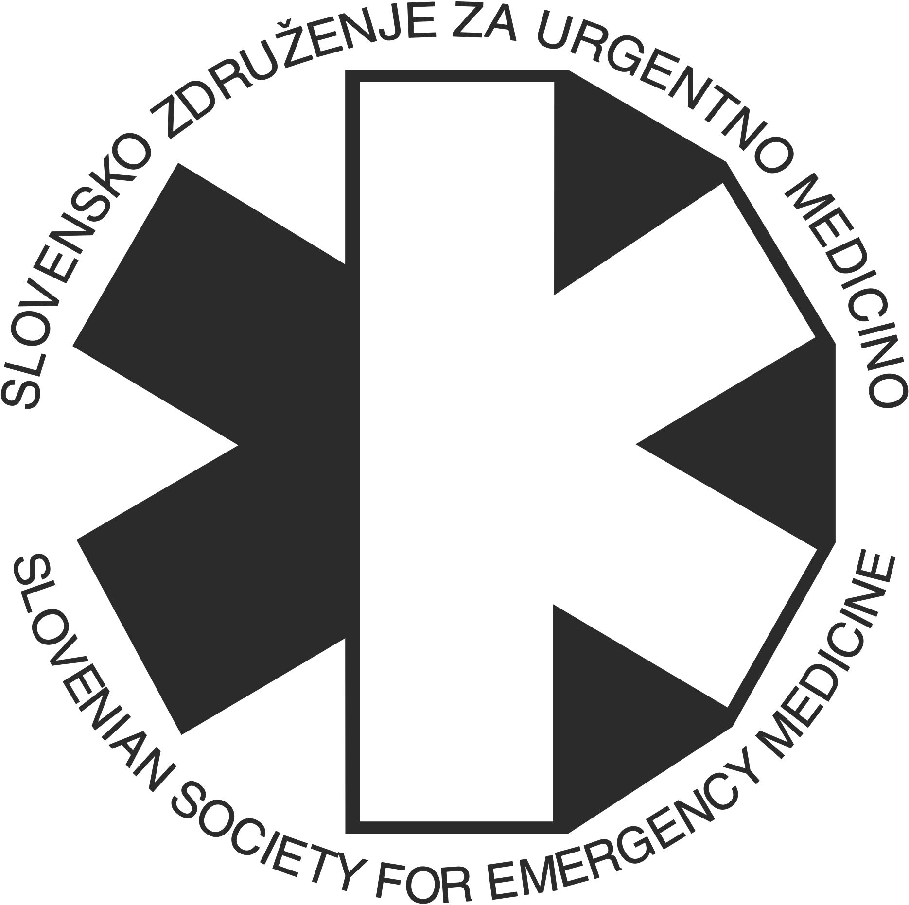

dr. Primož Gradišek, dr. med.,
predsednik Slovenskega reanimacijskega sveta pri Slovenskem združenju za urgentno medicino
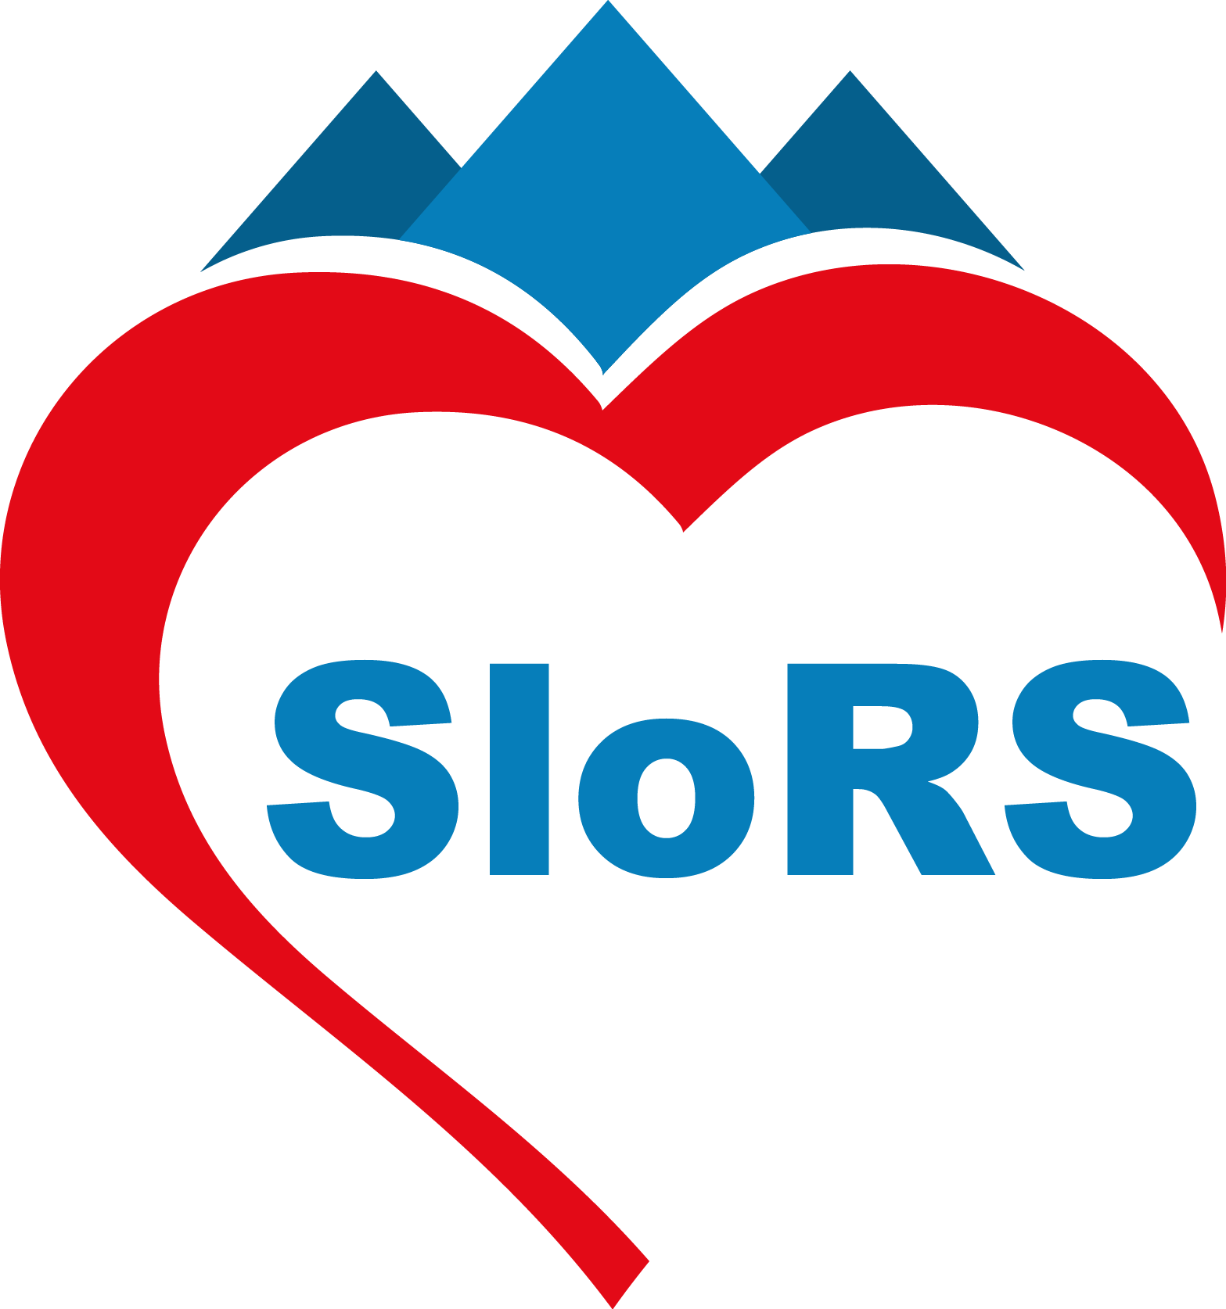

Alojz Kovačič,
predsednik Rdečega križa Slovenije
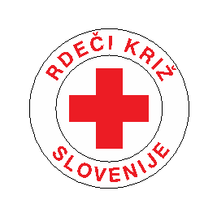
Zdenko Šalda, dr. med.,
Iniciativa za AED
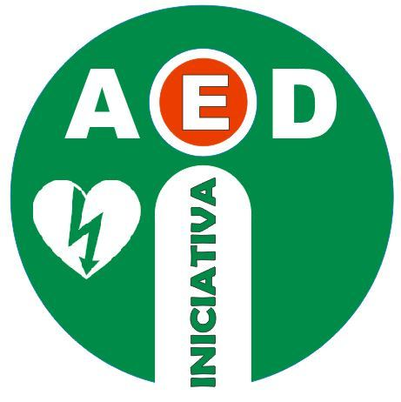

Miroslav Kvas,
guverner Zveze Lions klubov Slovenije

